Procédure a Suivre pour un Start Largement Optimisé

- Les objectifs quotidiens sont très important !
- Veillez a ne jamais déborder en ressources :)

Si vous êtes Germains, vous pouvez, a la fin de la protection débutant sortir 50 Gougous pour piller, cela avancera le développement !!
60 Légionnaires pour les romains
Les gaulois, j’ai pas encore essayé ^^

- Note pour les Gros Goldeur :

- Si vous avez les Moyens d’acheter des cages, je vous conseille Fortement de Sortir 45 Gougous (ou 54 légionnaires ) dès les 10 aventures et de vider les oasis, les 50 % Possèdent 8 000 Ressources !!

- Chose importante, il faut que le héros soit armé (de préférence une arme de peu d’importance, donc peu demandée, comme une lance de lancier), afin de pouvoir mettre le maximum de points en ressources tout en faisant les aventures sans risque à l’arrivée. Ça permet d’économiser un maximum de PO, pas besoin de livres, tout en optimisant l’avancée du compte.

__________________

- A Savoir
Une Résidence = 60 000 Ressources
1 Colon = entre 18 000 et 20 000 ressources selon les peuples ! ToTal : 120 000 Ressources
Donc on divise Par la prod Actuelle pour calculer en combien d’heures on peux les sortir.
Même Si on est pas un goldeur, on essaie de NPC pour la résidence 10 ou les colons, ça fais gagner du temps ;)

- Il Est conseillé, même pour les non Goldeurs, de Golder un minimum au start, essentiellement en Npc car la production de céréales sera plus élevée que celles de BTF
- Les Goldeurs, essayez de construire tout les champs et bâtiments en instantané pour le Start ;)

l'étape 00 est un Guide commencez a l’étape 1 ;)

Étapes
(Q = Quête)
00 | Toujours monter les Champs en Suivant Cet Ordre :  - Céréales niveau 2 (69.16)  - Bois niveau 2 (83)  - Argile niveau 2 (84)  - Céréales niveau 3 (86.875)  - Bois niveau 3 (99.28)  - Argile niveau 3 (100)  - Fer niveau 2 (112)  - Céréales niveau 4 (116.5)  - Fer niveau 3 (125.83)  - Bois niveau 4 (129.44)  - Cinq Champs de Céréales a 5 puis Moulin (passage lvl 2 avec la Quête) puis dernier cc a 5  - Céréales niveau 6 (127.95)  - Argile niveau 4 (130)  - Fer a 4 (138.4)  - Argile niveau 5 (138.57)  - Bois niveau 5 (138.92)
1 | - Faire le Tutoriel  - Puis Golder les Bâtiments de la façon suivante :
2 | Fer & Cachette 1
3 | Bois & Argile 1
5 | CC & Fer 1
6 | Récupérer les 25 Pts
7 | Regarder Stats et Changer Nom du Vivi
8 | BP 2 & 3
9 | Silo & Argile 1
10 | Marché & Argile 1
11 | Vendre sur marché (et annuler)
12 | 2 x Cc à 1
13 | Bois & Fer
14 | 2 x Cc à 1
15 | Héros : 1 Pts force & 3 Pts Ressources.
16 | Q dépôt niveau 3 + Silo niveau 2 ( gold )
17 | Bois & Fer 1
18 | Ambassade 1 & Fer 2
19 | Terre & Dépôt 2
20 | CC 2 & Dépôt 3
21 | Silo 2 & 3
22 | 3 Fois 2 x CC à 2
23 | 2 Fois 2 x Bois à 2
24 | 2 Fois 2 x Argile à 2
25 | BP 4 & 5
26 | Résidence
27 | Dépôt 4 & 5
28 | Dépôt 6 & 7
29 | Voir la Quête 31 pour les Serveurs Lents
30 | Suivre la config Champs en 00
31 | En cas De Manque de PC prévu (pas d’achat du casque Gladiateur) Monter une Cachette a 10, Puis des Cachettes a 3 (Pas Besoin sur un speed en général)
32 | Augmenter le silo 7 (Pour les germains, les Autres Peuples on besoin de moins de cc
33 | Monter résidence 10
34 | Lancer les colons

Valider la Quête 3 Colons et Nouveau Village sur le v2

Pour Continuer Voici Comment Monter Au mieux un 15 cc :

- Sur un Speed :
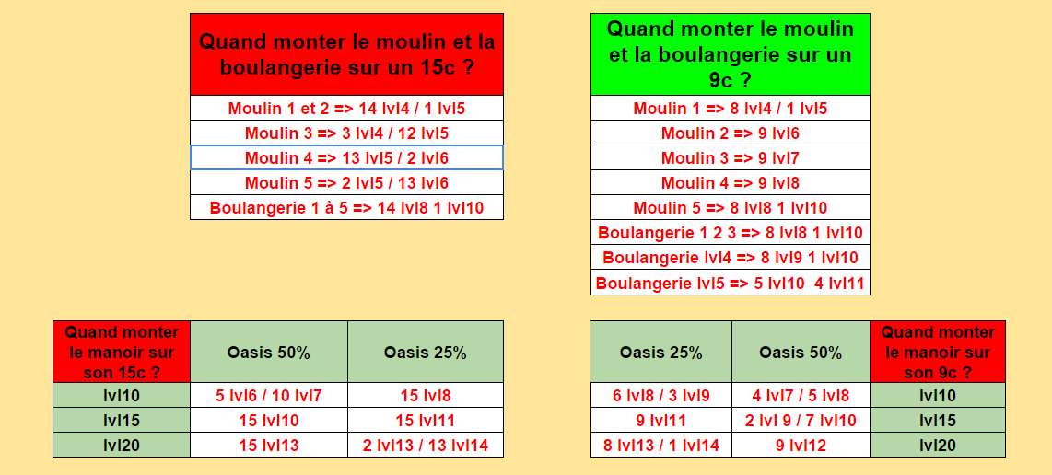

- Serveur Normal :
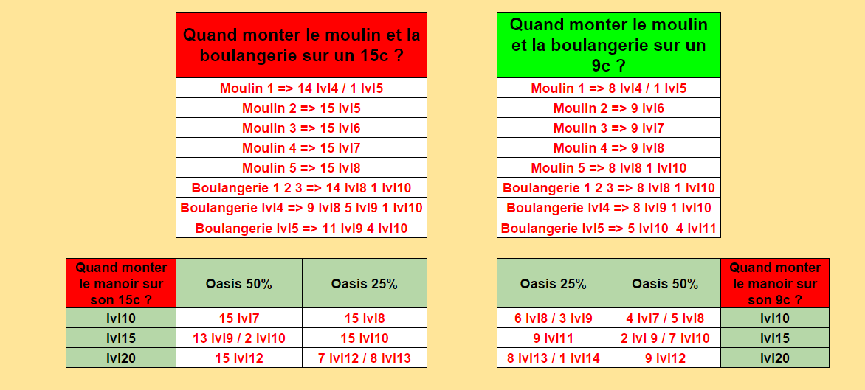

By Tikiii971

